巧用示波器自动测量复杂参数
来源： 横河测试测量﻿ 作者：YOKOGAWA 陆雷
现代数字示波器的自动测量功能是客户经常使用的功能之一，它能够非常方便地测试一些常用参数：幅值、周期、频率、上升时间等等。但是对于一些更复杂的参数，普通示波器就力不从心了。
横河数字示波器的自动测量功能可调整参数，很适合用于复杂的参数测量。
测试示例
示例1
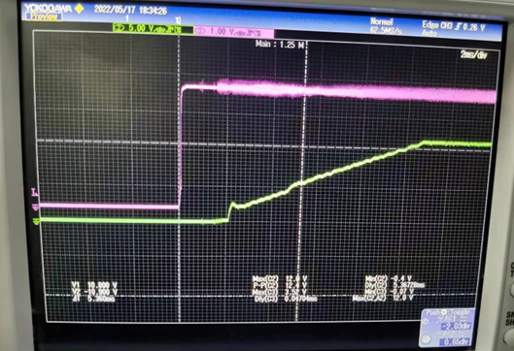
客户需要测量的是紫色波形开始上升的位置到绿色波形上升到50%位置时候两个波形之间的延迟。
通常情况下客户需要使用光标测量，即用手动方式测量出时间差为5.36ms。横河示波器自动测量中的Delay测量功能可以测量不同通道之间的时间差，另外可以设置延时的参考电平。利用这些自动测量功能，客户就可以摆脱手动的光标测量，快速准确地获取结果。
示例2
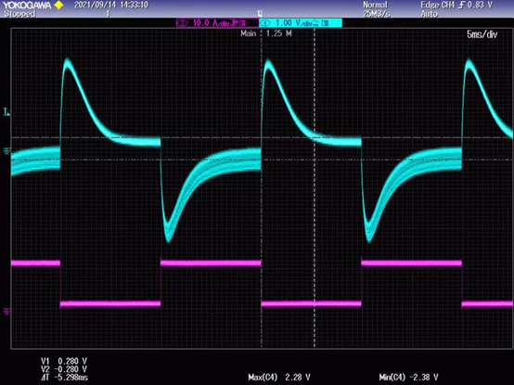
这个例子中客户需要测量的是蓝色波形开始上升的位置到蓝色波形下降到10%位置时候的时间宽度。
通常情况下客户使用光标的测量方法量出时间差为5.29ms。这个测量例子中我们需要复制一下这个通道，把它放在运算通道中，然后再使用自动测量中的Delay测量功能，测量CH4和运算通道的延时，设置相应的参考电平，那么客户就可以使用自动测量功能来快速的得到测试结果。
自动测量的关键
参考电平设置
示波器测量波形参数时就是以参考电平作为基准点的，特别是延时这种涉及两个通道信号的参数，正确的基准点就尤为重要。下面我们来详细介绍一下参考电平的设置：
示波器的参考电平有两种格式，一种格式是百分比，以屏幕上显示的波形的最大最小值的百分比作为测量参考点；另一种格式为单位，以手动输入的电平值为测量参考点。
1、“百分比”模式的参考电平设置
在不更改设置时，示波器默认的参考电平设置为百分比模式：
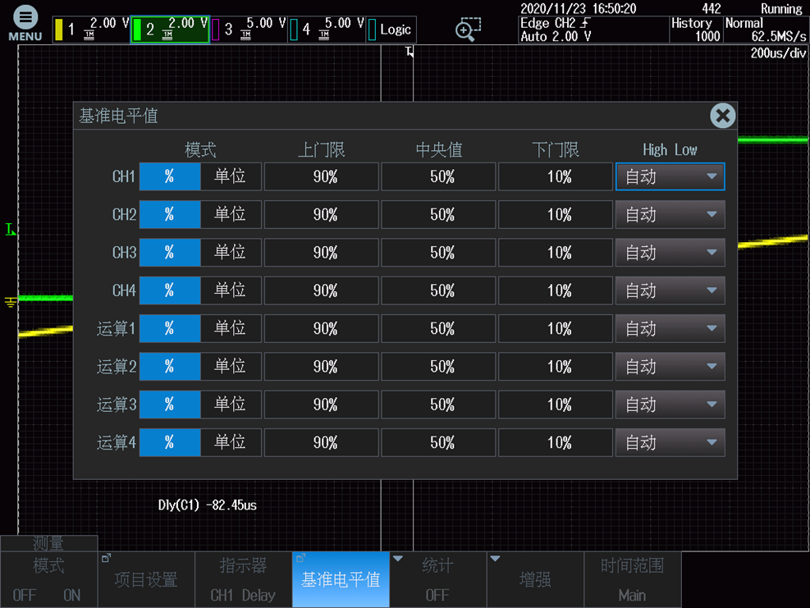
其中延时参数的测量结果，主要由中央值的电平决定。当结果不准确时，一般就是因为默认的中央值50%不是正确的基准点。借由测量里的指示器功能，可以清楚地看到测量延时时间的起始点与结束点。如下图：
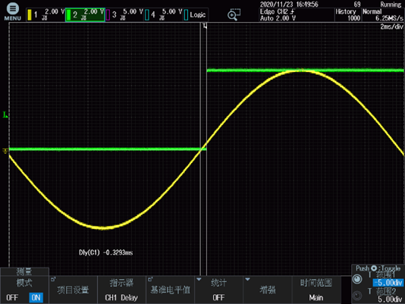

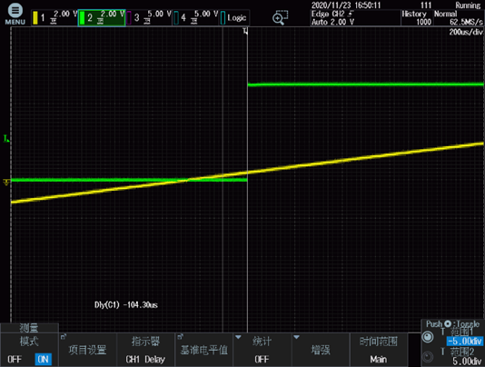
通过指示器的标记可以看到，由于CH1的正弦波与用作触发源的CH2方波信号存在时间差的关系，屏幕上显示的CH1波形并不是对称的，这就导致CH1信号50%的位置并不在过零点处，因此延时的测量结果是错误的，并且会随着时间刻度值的改变而改变。
2、“单位”模式的参考电平设置
对于这种情况，我们就可以将通过参考电平的格式选为单位，手动将测量起始点定位到0V位置。设置如下：
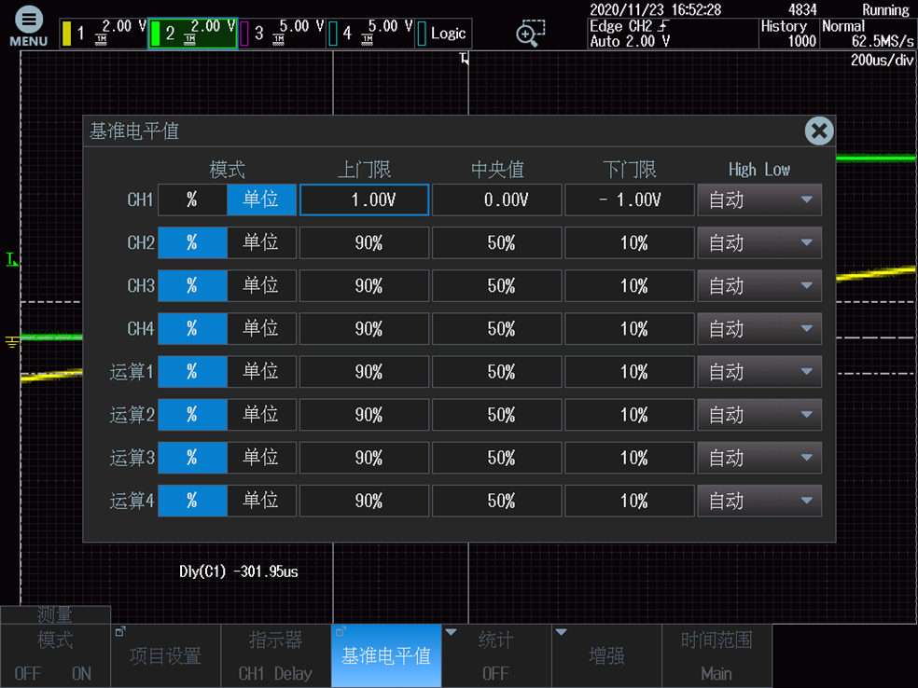
此时的测量结果如下：
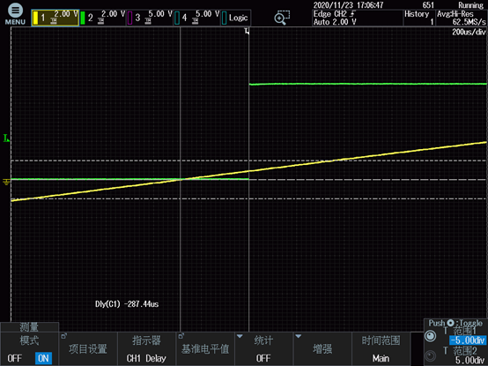

﻿
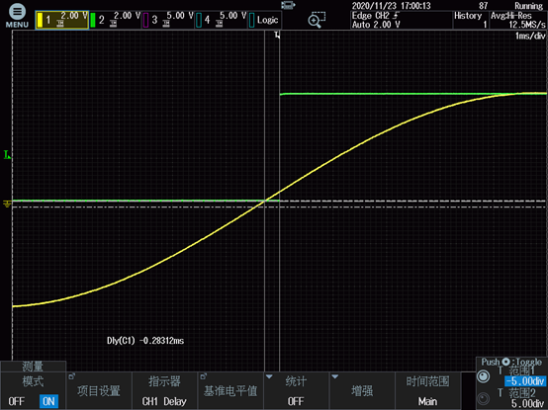

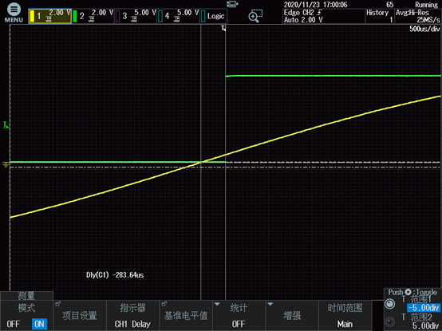
此时通过指示器可以看到，当中间值电平手动设为0V后，不论时间轴的刻度如何更改，示波器始终以过零点来进行延时测量，这样测量的结果才是正确的延时时间。
当参考电平格式改成单位后，上、下限电平值的设置也会对测量功能产生影响。一般情况下，上、下限电平值的设置不能超过显示的波形P-P值，当超过这个限制时，不能正确执行测量。如下图：
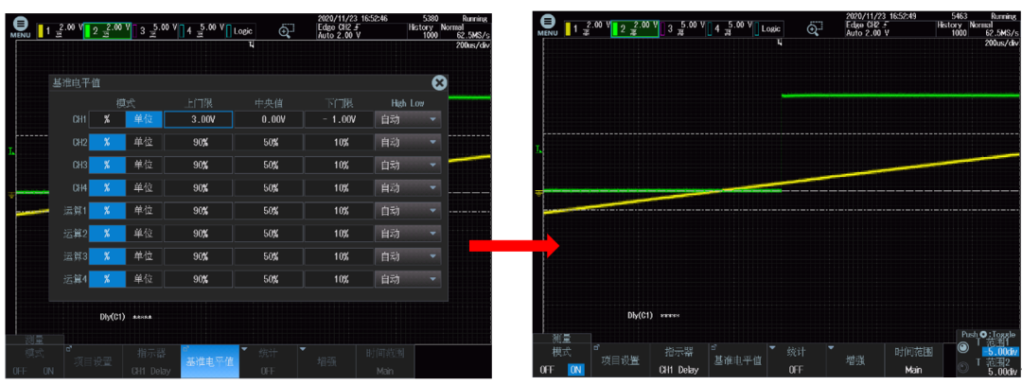
在改变上、下限值时，屏幕上会出现两条虚线来指示当前设定的上下门限值的位置。可以看到，当下限值设为3V时，由于太接近CH1波形的底部，此时无法读出测量结果，调整下门限值的位置后，就可以正确测量了。
除此之外，上、下限值的位置也会影响到其他项目如频率的测量。
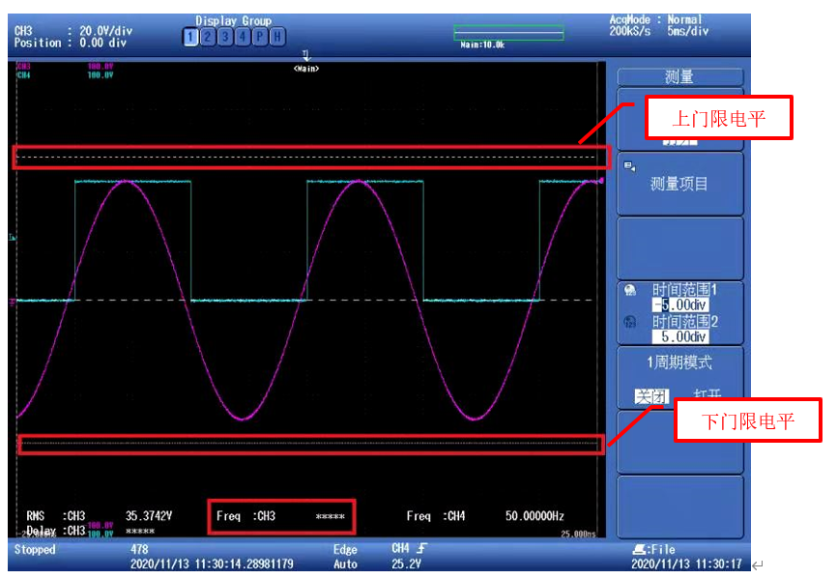
因此，在进行延时测量时，除了中间电平的设置外，还要注意上、下限电平的值。
掌握更多示波器自动测量的技巧，请关注横河测试测量。

